Математика 6 класс
Понедельник 13.04.2020
Тема. Тигезләмәләр чишү.
- Презентация карау (1-12 слайдлар) 
- Дәреслектән параграф 8 (42) не укырга (229-230 битләр); кагыйдәләрне белешмә дәфтәренә язарга.
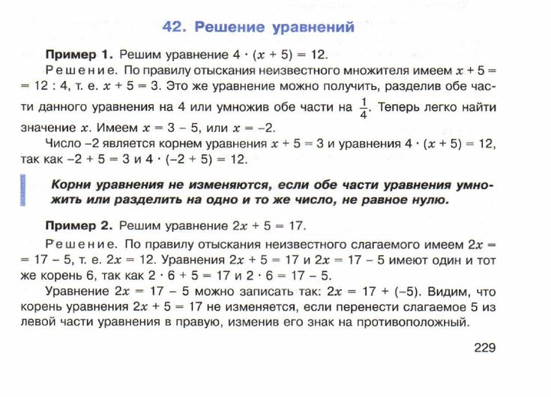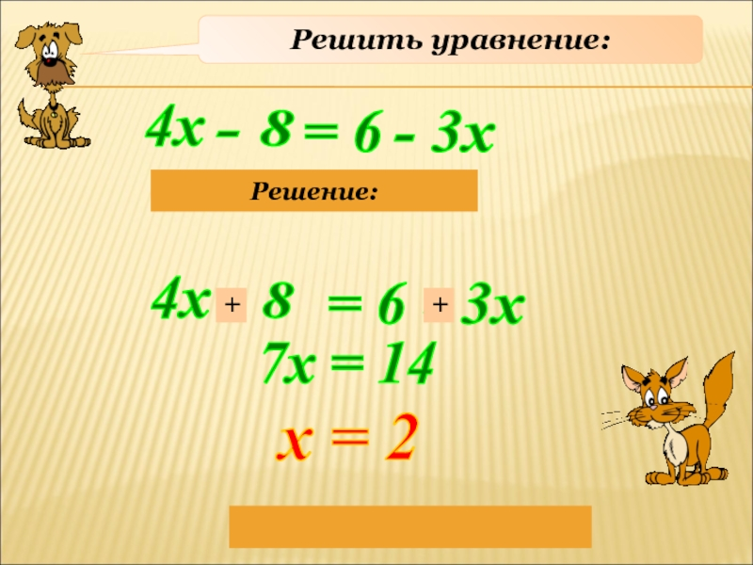

- Дәреслек белән эш:
- № 1316
а) 6х-12=5х+4
6х-5х=4+12
Х=16
Ж) 4к+7=-3+5к
4к-5к=-3-7
-к=-10
К = 10 Калганнарын эшләп бетерергә (Эшләгәнне фотога төшереп ватсапка салырга)

- № 1318
Б) (-20х-50).2 =100
-20х-50 =50 (Ике якны да 2 гә бүләбез)
-20х=50+50
-20х=100
Х=100: (-20)
Х=-5
Калганнарын эшләп бетерергә (Эшләгәнне фотога төшереп ватсапка салырга)

Өй эше №1319

